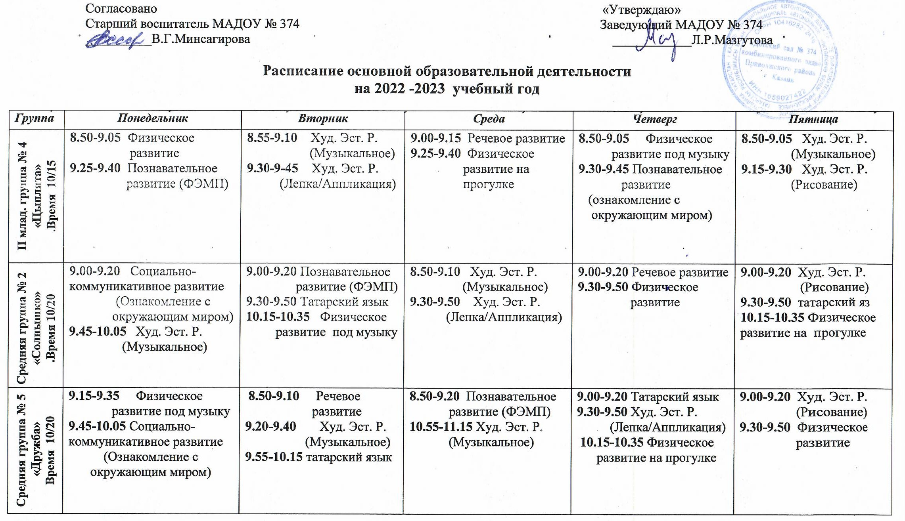
-Старшая группа №6  «Подсолнухи»  Время 14/20-25 | 8.50-9.15 Речевое развитие/  логопедия  9.25-9.50 Татарский язык  10.15-10.40 Худ. Эст. Р.  (Музыкальное) | 9.00- 9.25 Худ. Эст. Р.  (Лепка/Аппликация)  9.40-10.05 Социально-  коммуникативное  развитие  (Ознакомление с  окружающим  миром)  10.20-10.45 Физическое  развитие на прогулке | 8.50- 9.15 Речевое  развитие/ логопедия  9.30-9.55 Худ. Эст. Р.  (Музыкальное) | 9.00- 9.25 Познавательное  развитие (ФЭМП)  9.40- 10.05 Худ. Эст. Р.  (Рисование)  11.40-12.05 Физическое  развитие | 9.00- 9.25 Татарский  язык  9.30-9.55 Конструктивно-  исследовательская  деятельность  10.00-10.25 Физическое  развитие под музыку
Подготовительная группа №1 «Радуга»  Время 15/30 | 8.50- 9.20 Татарский язык  9.35-10.05 Познавательное  развитие (ФЭМП)  12.00-12.30 Физическое  развитие | 8.50- 9.20 Социально-  коммуникативное  развитие  (Ознакомление с  окружающим миром)  /логопедия  9.35-10.05 Худ. Эст. Р.  (Рисование)  12.00-12.30 Худ. Эст. Р.  (Музыкальное) | 8.50- 9.20 Татарский язык  9.35-10.05 Худ. Эст. Р.  (Лепка/Аппликация)  10.15-10.45 Физическое  развитие под музыку | 8.50- 9.20 Развитие речи/  логопедия  9.30-10.00 Познавательное  развитие (ФЭМП)  12.10-12.40 Худ. Эст. Р.  (Музыкальное) | 8.50- 9.20 Развитие  речи/логопедия  9.35-10.05 Конструк-тивно- исследовательская  деятельность  10.15-10.45 Худ. Эст. Р.  (Рисование)  11.00-11.30 Физическое  развитие на прогулке
Подготовительная Гр. №3  «Цветики семицветики»  Время 15/30 | 8.50- 9.20 Худ. Эст. Р.  (Рисование)  10.00-10.30 Татарский язык  10.50-11.20 Физическое  развитие под музыку | 8.50- 9.20 Познавательное  развитие (ФЭМП)  9.35-10.05 Социально-коммуникативное развитие (Ознакомление с окружающим миром)  /логопедия  10.15-10.45 Физическое развитие на прогулке | 8.50- 9.20 Худ. Эст. Р.  (Лепка/Аппликация)  9.35-10.05 Татарский язык  12.00-12.30 Худ. Эст. Р.  (Музыкальное) | 8.50- 9.20 Познавательное  развитие (ФЭМП)  9.35-10.05 Развитие речи/  логопедия  10.15-10.45 Худ. Эст. Р.  (Рисование)  11.00-11.30 Физическое  развитие | 8.50- 9.20  Конструктивно-  исследовательская  деятельность  9.35-10.05 Развитие  речи/логопедия 12.10-12.40 Худ. Эст. Р.  (Музыкальное)

